Праздничная программа,
посвященная
313-летию
города БИЙСКА и
350-летию со Дня рождения Петра I

17.30 и 20.00 экскурсии от памятника Петра I до сквера Бийской крепости
(Советская, 21б).
Экскурсовод - старший научный сотрудник Бийского краеведческого музея

Официальная часть
16.00-16.40
Напротив парка Л. Гаркавого

Локация
«Музыкальная ретроспектива»
17.00-20.00
- Музыкальная РЕТРО-программа 1920-1950 годов XX столетия

Локация
«Народная культура»
(Парк Л. Гаркавого)
16.40-21.00
- Ярмарка ремесел;
- Настольные игры;
- Зоны купеческого чаепития;
- Народные подвижные игры;
- Тростевой театр «Сказ о том, как Бийск - град строился» в 17.30.

Площадка МБУ «ЦБС г. Бийска»
(Парк Л. Гаркавого)
16.00-18.00
Выставки, квест, фотозоны.

Площадка МБУ «МЦ «Родина»
(ул. Советская, 4)
18.00-21.00
Призовой Квест, Презентация мобильного приложения «Узнай город».

Локация
«Православная культура»
(ул. Советская, 13, Успенский Кафедральный Собор)
18.00-21.00
- концерт колокольного звона в 15.20;
- Обзорная экскурсия;
- Экскурсия на колокольню;
- Мастер-класс по каллиграфии;
- Концерт мужского хора певчих Успенского Кафедрального Собора.

Площадка художников
(напротив Городского сада)
16.00-21.00

Локация
«Казачья станица»
(Напротив Городского сада)
17.30-21.00
Торжественная присяга, песни, мастер-классы.

Локация «Юнармия»
(Напротив Городского сада)
18.00-21.00
Торжественная присяга Юнармии, мастер-классы, выставка макетов вооружения.

Хоровод единения
Куклы-Берегини
(Напротив Городского сада)
19.00

Локация
«Светское общество»
(Советская, 16)
18.00-21.00
«Петровские ассамблеи»
Танцевальная программа с мастер-классами, основы этикета 19 века.

Площадка «КИНОТЕАТР «КОСМОРАМА»
(Городской сад)
16.00-20.00
Спектакль «Садко» в 20.00

Локация
«Бийский «Арбат»
(ул. Советская, 21а)
16.00-21.00
- Концертная программа;
- Мастер-классы;
- Выставка-продажа;
- Подвижные игры; Фотозоны.

Участие мисс и мисисс Бийск от журнала «Бийчанка»
(ул. Советская)

Площадка «Бийское Родословное объединение» выставка родословных
«История моей семьи»
(ул. Советская, 9)
16.00-20.00

Музыкальная группа «Авторы»
напротив парка Л. Гаркавого
20.00-21.00

Флешмоб от Петра I
парк Л. Гаркавого
19.00

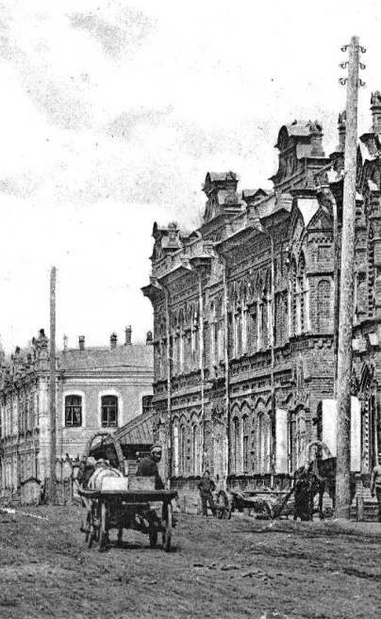
г. Бийск

18 июня
313-летию БИЙСКА
и 350-летию со Дня рождения Петра I
посвящается

«Прогулки по старому городу»
ул. Советская (старый центр)

с 16.00-21.00

